

ประกาศเทศบาลตำบลห้วยหิน

เรื่อง เจตนารมณ์การป้องกันและต่อต้านการทุจริตคอร์รัปชั่น เทศบาลตำบลห้วยหิน
-------------------
คณะผู้บริหาร พนักงานเทศบาล ลูกจ้าง และพนักงานจ้าง เทศบาลตำบลห้วยหิน มีเจตนารมณ์ร่วมกันที่จะสร้างองค์กรแห่งความใสสะอาด โดยการให้บริการด้านความโปร่งใส เพื่อความเป็นธรรมต่อประชาชนผู้รับบริการ และพัฒนาคุณภาพชีวิตของประชาชนผู้รับบริการ และพัฒนาคุณภาพชีวิตของประชาชนในเขตพื้นที่ตำบลห้วยหิน
ดังนั้น เพื่อให้บรรลุเจตนารมณ์ดังกล่าว เทศบาลตำบลห้วยหิน จะดำเนินการดังนี้
- บริหารงานและปฏิบัติงาน ด้วยหลักธรรมมาภิบาล โดยมุ่งตอบสนองความต้องการของประชาชนด้วยความถูกต้องและเป็นธรรม
- ปลูกฝังค่านิยมทัศนคติให้บุคลากรในองค์กร ได้มีความรู้ ความสามารถ ยึดหลักคุณธรรม จริยธรรม และน้อมนำหลักปรัชญาเศรษฐกิจพอเพียง มาใช้ในการปฏิบัติงานและดำรงชีวิต
- ส่งเสริมให้องค์กรเอกชน และภาคประชาชนได้เข้ามามีส่วนร่วมบทบาทการรับรู้ข้อมูลข่าวสารในการดำเนินกิจกรรมขององค์กรทุกรูปแบบ
- ยกย่องส่งเสริม “คนดี ศรีตำบล” แก่ พนักงานเทศบาล ลูกจ้าง และพนักงานจ้าง เทศบาลตำบลห้วยหิน มุ่งต่อต้านและเฝ้าระวังการทุจริตคอร์รัปชั่นทุกรูปแบบ โดยมีการเฝ้าระวังอย่างรัดกุมและใช้มาตรการ การลงโทษขั้นสูงกับผู้ทุจริตคอร์รัปชั่น และผู้ที่เกี่ยวข้อง
ประกาศ ณ วันที่ ๔ เดือน มกราคม พ.ศ. 256๔

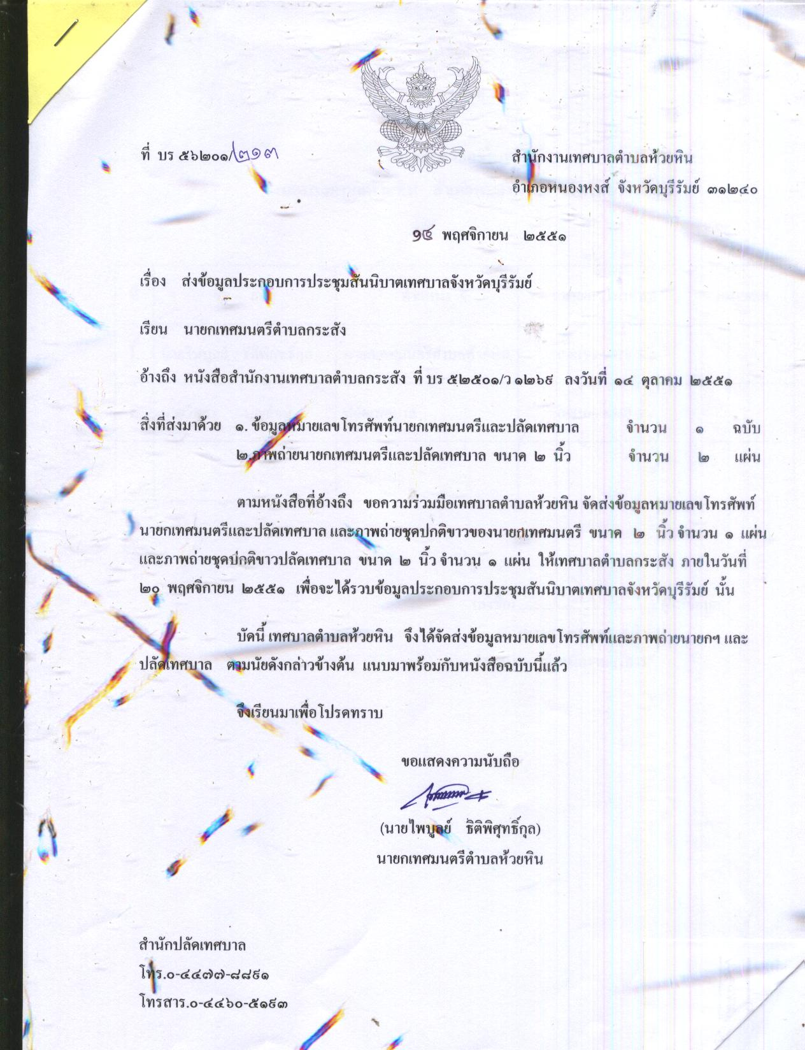

(นายไพบูลย์ ธิติพิศุทธิ์กุล)
นายกเทศมนตรีตำบลห้วยหิน

